FICHA TÉCNICA
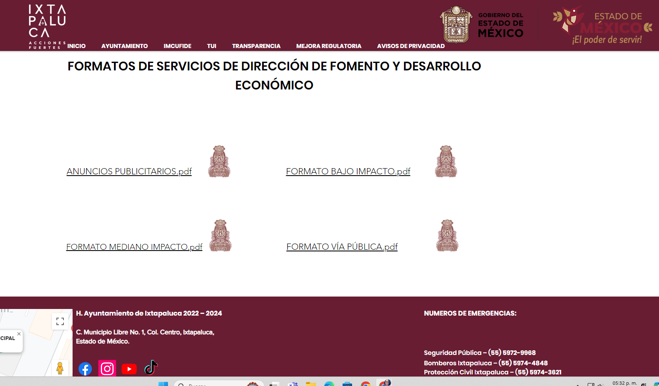 | Nombre de la práctica:  - Códigos QR Formatos descargables para Licencias de Funcionamiento de bajo y mediano impacto
Nombre del Sujeto Obligado
Ayuntamiento de Ixtapaluca
Área responsable de la práctica
Dirección de Fomento y Desarrollo Económico
Disponible para su consulta en:
https://www.ixtapaluca.gob.mx/fomentoydesarrolloeconomico
 | Periodo: Vigente | Alcance: Municipal
 | Lugar: Estado de México | Puntuación total: 0

¿Qué es y cómo funciona la práctica?
Apartado de la página oficial del Sujeto Obligado que proporciona información de los requisitos y el formato de solicitud de forma rápida y oportuna para su trámite de Licencia de Funcionamiento.
Objetivo:  Apoyar en el trámite de licencias de funcionamiento al ciudadano. | ¿Por qué se desarrolló?  Surge de la necesidad de las demandas de solicitudes en relación al procedimiento de licencias de funcionamiento.
Beneficios o efectos positivos generados a partir de la información difundida.
Simplificación de trámites, ahorro de tiempo de espera e información pública disponible de forma inmediata.
¿La práctica cuenta con mecanismos de participación ciudadana durante el proceso?  No | ¿La práctica cuenta con algún registro del número de consultas realizadas a la información difundida?  No
Observaciones:
Derivado de la información remitida, se advierte que no cuenta con los elementos suficientes para considerarse una Práctica de Transparencia Proactiva, ya que son formatos en PDF para tramitar licencias de funcionamiento y no genera información adicional, por ende no es posible evaluar conforme a los criterios establecidos en la normatividad vigente, en ese sentido la calificación de la propuesta es de 0 (cero).
Recomendaciones:
Se sugiere al Sujeto Obligado a generar acercamientos con la población objetivo, para detectar las necesidades de información y detonar la participación ciudadana, se recomienda que se implementen los atributos de calidad de la información (accesible, confiable, comprensible, oportuna, veraz, congruente, completa, actual, verificable y datos abiertos ), mecanismos de retroalimentación de las personas a las que va dirigida (por ejemplo: buzón de quejas y sugerencias, encuestas de satisfacción, etc.), medir el impacto de la información publicada mediante contador de visitas o listas de asistencias, para detectar el aprovechamiento de los contenidos y los beneficios obtenidos a partir de la publicación de la información y darla a conocer mediante medios de difusión afines a las personas a las que se dirige.

